выпуск №5
(2018 – 2019 уч.год)

- В КАЛЕЙДОСКОПЕ ШКОЛЬНЫХ ДЕЛ-
В ДК р.п. Кантемировка состоялась районная краеведческая конференция, посвященная 100-летию комсомола. Ребята нашей школы вместе с учителями приняли участие в мероприятии, выступив в двух секциях. «Комсомол в истории моей семьи» - работу с таким названием представила Коростова Полина, ученица 9 «А» класса, а Ракшина Мария, ученица 9 «А» класса стала победителем в литературной номинации «Листая страницы истории»
* * *
Автор: Ракшина Мария,
9 «А» класс
ПИСЬМО ИЗ ПРОШЛОГО.
Добрый день, дорогой товарищ! В день 100-летия комсомола митрофановский коммунистический союз молодежи, в моем лице, шлет вам, кантемировским товарищам, и в частности тебе, сердечный революционный привет. Даже не верится, что за плечами целый век. Дорогой друг, я каждый день вспоминаю это чудесное время, нас с тобой - молодых строителей коммунизма,твердо идущих вперед к новым успехам в труде и учёбе. Пишу письмо и перелистываю наш альбом и словно отматываю назад пленку счастья, задора, коллективизма. Да, было время…
Комсомол тогда являлся сильной массовой организацией, которая имела колоссальное влияние во всех сферах жизни: в промышленности и экономике, образовании и науке, культуре и искусстве, спорте, организации досуга.
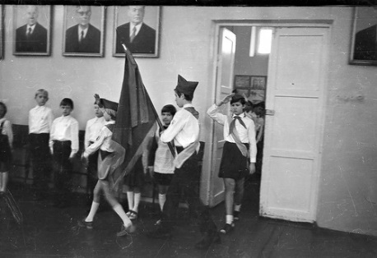
В советские времена организация работы с детьми была четкой. Помнишь, дружище, как в первом классе нас принимали в октябрята, вручали значки – звездочки, такие яркие, багровые, а в самом центре красовался портрет маленького Ленина. Его серьезный взгляд уже тогда оказывал сильное влияние на нас, несмышленых первоклашек. Пионеры с гордостью прикрепляли значки, желали нам быть честными, справедливыми, трудолюбивыми, горячо любить свою Родину, охранять и приумножать богатство родной земли, бережно относится к природе, уважать старших, а также беречь свою маленькую лучистую звездочку!
Дружище, а помнишь, как плакала Светка, из первого Б, она совсем недавно обманула учительницу, Людмилу Сергеевну, по-моему, ах, да точно, помнишь была такая: высокая, строгая, только глаза добрые – добрые. Так вот, Светка сказала, что потеряла тетрадь, а она, на самом деле, забыла её дома, на столе, и девочке было очень стыдно за свой проступок, проговаривая слова клятвы:«Быть честной», она горько плакала и искренне клялась обещала никогда этого не делать. И клятву сдержала…Сегодня Светлана Васильевна прокурор – честный, ответственный сотрудник, который сдержал клятву, данную еще в восьмидесятых. Я в альбоме также храню тетрадь по каллиграфии, да и у тебя тоже должна быть такая, зелененькая, помнишь,а на задней обложке, в рамочке, красивым шрифтом написаны правила октябренка, к сожалению, уже дословно не помню, но точно знаю, что все сводилось к тому, что октябрята, как будущие пионеры, должны быть: честными, справедливыми, дружными, трудолюбивыми – вот бы сегодня, нынешней бы молодежи поучиться у тех октябрят.
Ой, какой ты серьезный был на вручении значков, сейчас у меня в руке как раз та забавная фотография, смотрю и любуюсь, все как бы строго, только проказник твой непослушный вихор торчит в разные стороны.
Сразу в памяти всплывает наш класс, такое чувство, что это было вчера. После принятия в октябрят мы поделились на «звездочки» по пять человек, а в нашей звездочке «Луч» командиром был ты. Это мероприятие еще больше объединило нас, непоседливых первоклашек: появлялись первые обязанности. Нам поручали выполнять пусть простые, но очень важные, на наш взгляд, задания, которые мы с ответственность старательно выполняли. Но главной задачей октябрят - хорошо учиться и вступить в пионеры.
Дружище, так хочется вернуться в счастливое время. Пишу тебе, а сердце сильно бьется, хочет выплеснуть наружу все светлое, чистое, вернуться в то далекое время надежды, веры, стремления и покорения всех преград на пути.
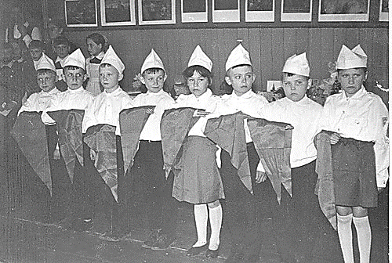
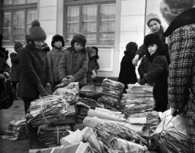
Тише, слышишь звуки горнов и барабанов – это нас принимают в пионеры. И мы с тобой торжественно клянемся:«Перед лицом своих товарищей торжественно обещаю: горячо любить свою Родину. Жить, учиться и бороться, как завещал великий Ленин, как учит Коммунистическая партия, всегда выполнять Законы пионеров Советского Союза». Мне кажется и ты, читая эти строки вместе со мой, как было пятьдесят лет тому назад, клянешься.Поздравляю, теперь у тебя появлялись новые атрибуты - алый галстук, пионерский значок, новые обязанности и новый уровень ответственности за свои поступки. Ведь все пионерские дела проводились под девизом: «Пионер - всем ребятам пример! «Хотя яркой активисткой в школе я не была, в отличии от тебя, но принимала участие во всех общественных мероприятиях особенно помню:сбор макулатуры. Наш отряд тогда собрал больше всех макулатуры: спасибо тете Лене (она тогда переезжала, как сейчас помню, и всю бумагу, в которую заворачивала вещи и предметы передала нам, вот это – то и дало нам плюс тридцать килограмм. Ах, какое было время! Причем все дела проводились с воспитательной целью. Например, сбор металлолома проводился под девизом: «БАМу - пионерские рельсы!» Таким образом, пионерская организация приучала нас уже тогда к великим делам страны -вырабатывался патриотизм, любовь к Родине.
Ну а тимуровское движение, как такое забыть? Конечно же, это помощь пожилым людям, инвалидам, одним словом, всем нуждающимся.Такими великими делами воспитывалось уважение к старшим.
А занять отрядом первое место в проводимой в школе акции было делом чести. И мотивацией выступала не материальная награда, как сейчас, а стремление быть лучшим, быть впереди…
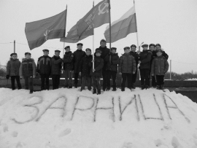
Участие в военно-спортивных «Зарницах», занятия в кружках, секциях, смотрах, фестивалях и, конечно, отличная учёба — вот чем были наполнены пионерские будни.У меня до сих пор в комоде хранится костюм с «Зарницы», правда размерчик уже неподходящий, а то бы встряхнула стариной: в руки винтовку и в бой. Что не помнишь, как мчали, не зная преград. Это удивительная игра, когда ребята делились на две команды, арбитра и нескольких нейтральных наблюдающих. Затем, пока команды вырабатывали тактику, арбитр определял местоположение баз обоих лагерей противников; меткой базы является какой-то достаточно заметный предмет, например, флаг. Целью обеих команд является захват флага противника. У каждого из участвующих есть индикатор жизни— погоны: каждому человеку наклеиваются или пришиваются по два погона на плечи; у капитана их четыре. Для того, чтобы «убить» человека, надо сорвать с него погоны; если сорвана только половина, то человек не может бегать и просто ходит. Чаще всего, победитель определялся по сумме набранных им баллов: за захват флагов и уничтожение противников баллы начисляются, за нечестную игру уменьшаются. Иногда победителем считают первого добывшего флаг противника.Да что я тебе говорю, ты, наверное, и без меня помнишь эти незабываемые моменты, как мы с тобой помогли нашей команде добыть долгожданный флаг!
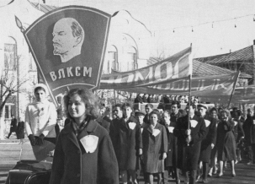
А ожидание четырнадцатилетия…Нам так хотелось попасть в ряды комсомольцев…Приём проводили индивидуально. Для подачи заявления нужна была рекомендация комсомольцев со стажем не менее 10 месяцев. После этого заявление могли принять к рассмотрению в школьной комсомольской организации, а могли и не принять, если не считали подателя достойной фигурой. Помню, словно это было вчера, как мы с тобой отнесли заявления в пионерскую комнату, и потянулись дни ожидания, хотя скучать – то особо было некогда: сборы, коллективные дела, встречи…, но сердце, честно, было не на месте. Вот настал этот долгожданный день…Собеседование. Огромное количество вопросов, я что – то громко и четко отвечаю, но в голове туман, ничего не помню, не контролирую себя. Ура! Мне пожимают руку, вручают комсомольский билет - значит я КОМСОМОЛ! Сейчас я понимаю, что многое в идеологии, являвшейся стержнем коммунистической молодежи было взято из тех фундаментальных ценностей, которые были выработаны человеческой цивилизацией и были закреплены в памятниках мировых религий. Но ведь идеология-то была правильная. В нас воспитывали хорошие качества. С детства прививали дружбу, взаимопомощь, ответственность. Только теперь, спустя сто лет, понимаешь и осознаешь роль комсомола — это восстановление разрушенной войной страны, освоение целины, строительство БАМа, Всесоюзные ударные комсомольские стройки.
Дорогой товарищ, надеюсь я тебя не утомила своим откровением, просто в память нахлынули лихие годы, за которые не стыдно ни перед родными, ни перед близкими, ни перед страной.
Не забывай, пиши, пусть наша история будет вечно жить, хранится не только в нашей памяти, но и в письмах, которые, надеюсь, с гордостью прочтет ни одно поколение!

Учредитель и издатель – Совет старшеклассников МБОУ Митрофановская СОШ
Куратор: Плохих Надежда Викторовна
Главный редактор: Кодацкая Елизавета,11 «А» класс
Корреспонденты: Головенко С., Мирошникова А., Сотников М., Гринева В.
Фотокорреспонденты: Калюжная Ксения, Дьякова Ольга.
Верстка и дизайн: Гостева Ю., Ракшина М.,Пойда А., Дьякова О., Зубкова С.
Адрес редакции: МБОУ Митрофановская СОШ, кабинет №207
e-mail mitrscho@yandex.ru

Юные поэты МБОУ Митрофановской школы! Вы сможете размещать свои стихотворения, удивительные рассказы, истории! Наша газета поможет раскрыть все ваши творческие способности,
и продемонстрировать их всей школе!

